#### 炒币最重要的一件事，它超过你的生命

炒币最重要的一件事，它超过你的生命，那就是别一个人自己蒙头玩币！！！

先说一下行业概况，这个是走这条路，信心来源。

虽然我们很弱小，

但比特币已经给我们指明了方向

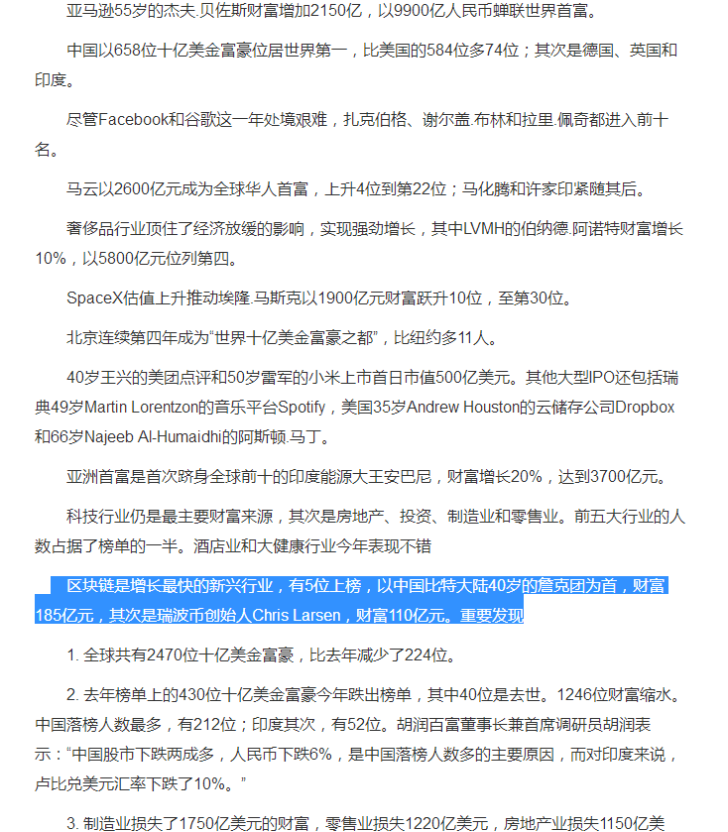

   我先说说这个帖子吧，这个帖子呢的意思呢，就是希望：新人如果来炒币的话，他自己要有一种能力，一种去抱团的能力，去自己找感兴趣的社群或者机构组织的这种能力。

为什么这样说呢？是我个人的经历告诉我要这非常非常的重要，尤其是你看不透未来前景的时候。

那我比较后悔，就是当年的没有去。跑外地去，大家知道有，以前有这个时候币圈最开始是自媒体，应该是二宝和他媳妇搞的自媒体。当时有种冲动想去跟他们接触接触，可能会好一点。不管对以后，自己对这个领域的挖掘吧，都会有很大的帮助的，但是我没有。我唯一的尝试就是啊，14年去了趟杭州，跟那边的复杂美原来的马币的老总沟通过两次。

其实对我来说，我最后悔的是，我认为我能做得很好，而且应该能做到的，就是2013年底的时候没有及时的，跟现在的这些币圈大佬建立起一个很好的沟通，这是我比较后悔的。

在那个时候。想着币圈应该跟现在大家想的一样，更多的关注这个盘面的一个价格变化，和对一些信息啊，论坛的一些新闻啊，比较感兴趣。

这是一个误区，大家不应该关注这些，这些东西呢，不是说不关注。

你只要在币圈混你肯定能知道这些东西的，它们都放在你面前，垂手可得的，所以应该把自己的精力放在更重要的地方。

比如上门找pentou的交流。

上面说的这些基本的信息面，就很轻松，很容易得到的，所以这个不要拿来做为放在重要的地位，不然你就不用再玩币了，你肯定玩不好。

所以大家如果炒币的话，需要去多与外界机构或者人物接触，自己不自觉或自觉的去往这方向去挖掘

曾经我在论坛里面也再三警告了，就是新人，最好往这个方向去走。但是的确也面临了实际问题，就是网上这种假分析师比较多，无效的群太多，收费群可能就是骗人的很。比如早期以前比较有名的那个杨老师，我知道那个时候很多人都关注他。因为以前分析师也不是很多，然后基本上没几个人，不像现在巴比特上一大堆，主要近几年其他领域的人群进入到币圈多了很多.

以前那是来说整个圈子目前来说就是真正懂分析的，真的很少，很少。然后更多的可能是看到过某一种理论，但是他自己呢，其实根本没有吃透。然后模仿着再分析，这种会比较多。

目前但这种呢，其实对新人自我提升不是很大。

对不懂盘面的人来说，它很容易混淆掉。一会儿趋势线一会儿波浪理论，一会儿缠论等等，

他很多东西分不清，而且会分散你的精力。

我有一个非常基础，原始的一个底层逻辑。我今天稍微讲讲一点吧。

你们感兴趣的话可以好好琢磨一下，就是：任何一个走势，它在单位一个规定的单位时间内它的价值呢是恒定的，有这么一条基本原理。这是我的个人理解的理论核心，这是理论的核心对我很重要，然后他会在这个单位时间内表现出一种状态波动的状态，这个跟我具体的操盘手法有关。

很多新人就不懂，刚才回到刚才话题，不懂这个。就是怕被骗，因为很多骗子吗，这个很正常，因为。像我这样的能够很扎实的，从理论非常原始的一个公式，定理，来看，这个盘子的，我接触下来的还真没有几个人，最多一到两个吧。很多的，更多的是一种凭经验，似是而非的分析，看消息面，个人主观的凭感觉。

今天呢，我就想到了这点，就是特别的强调了一下，跟大家再出来说一下，就是这么一回事，这是你们新人最大的问题，而不是市场好坏，市场就摆在那里，你有本事你就去赚钱，你没有本事就被割，就是这样子，但是没有关系的。最重要的事你要照照镜子，看看自己，自己的本事，自己的能力，自己的觉悟，也没有达到能力去匹配到币圈这个投机市场。

新人很容易自我感觉良好，正式导致被割的结果，我光参与各类培训都高出小白的开支，但大家往往加群怕被骗，是其一，更多的是不愿浪费这种小钱。去实践，去与外界沟通。

漏了说，最重要的一点就是，我是看到巴比特论坛里面有很多就是，亏得很惨，这种帖子，每一次特别是熊市的时候，很惨很惨，就几十万，几百万，这种很多很多。有时候我在想，为什么宁可亏这么多钱，也不愿意尝试一下，自己去寻找一下或者好的付费社群，或者其他的。更多的去质疑，或者去怀疑。你自己，连尝试的勇气都没有，却有亏几百万的勇气。

OK，门前的农药哥，他成功创业3家公司，来币圈他却被爆仓，妻离子散家破人亡。

韭菜的记忆只有7秒

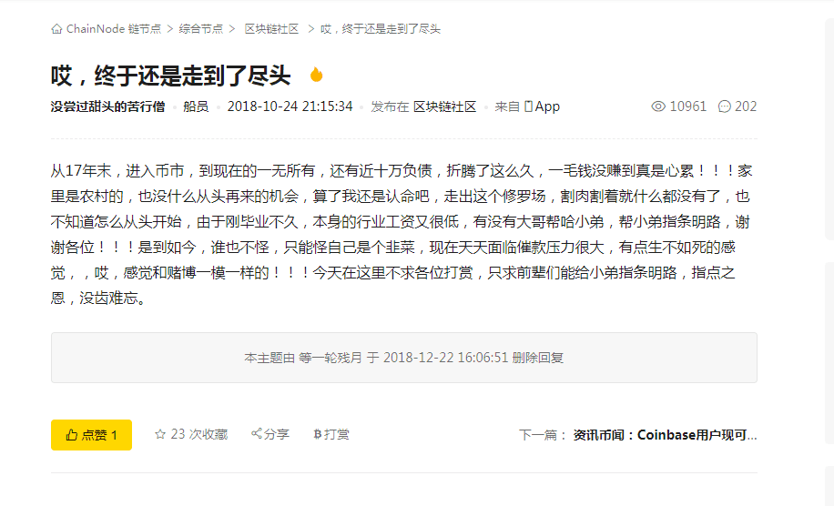

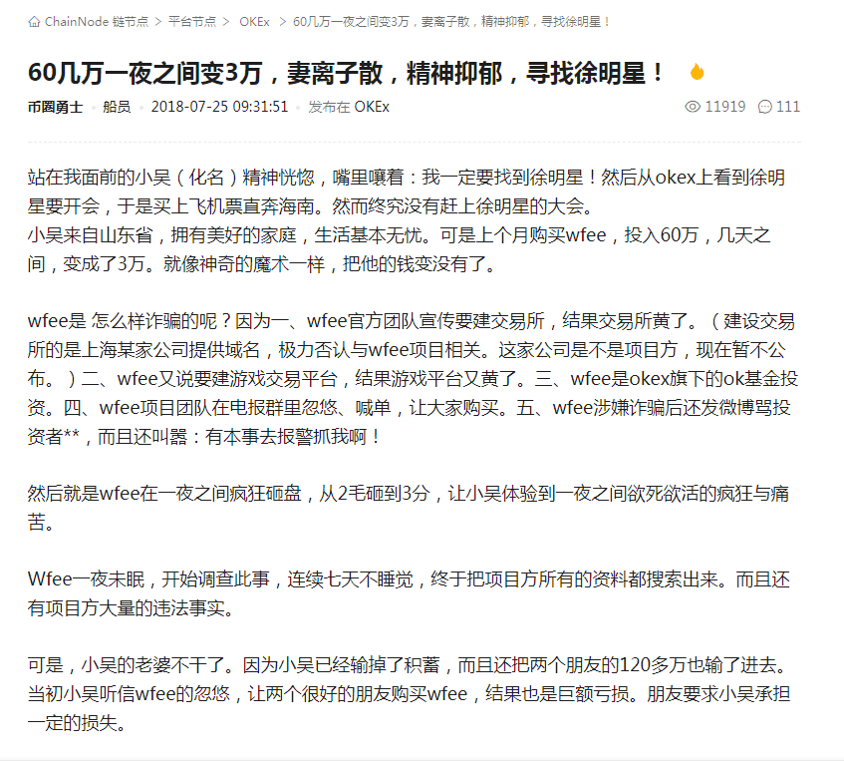

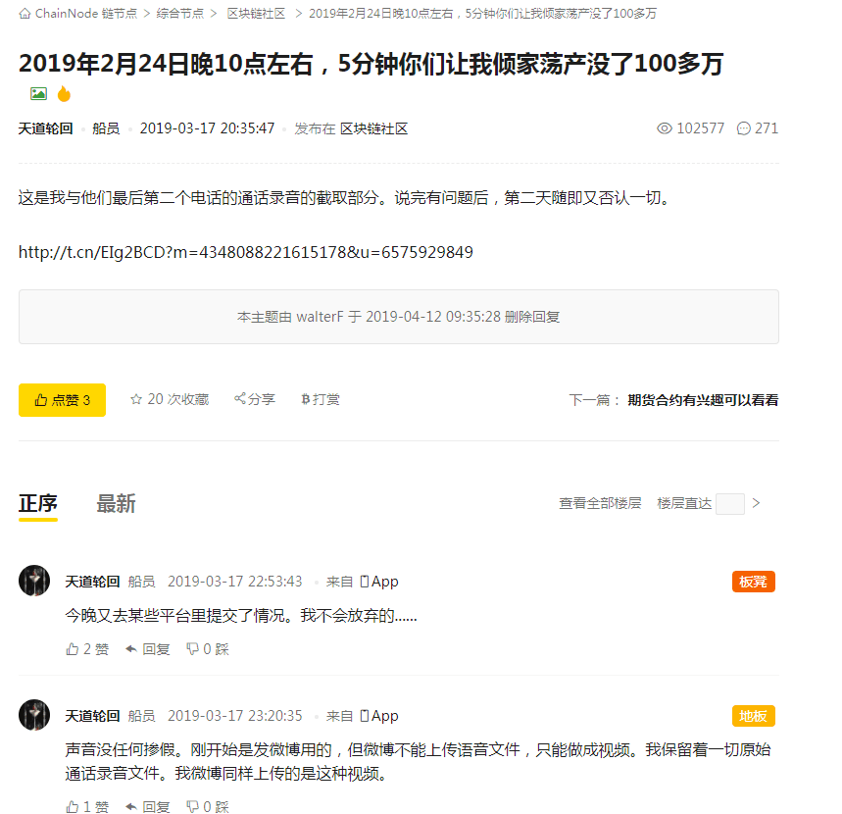

有时候这些悲剧，其实是他们自己没有太认识到这一点，小白在金融界的一个不足吧，你没看到自己的不足，所以我在帖子里面强调你一定要去抱团，就是这个意思，因为你一个人本身就是小白，你怎么会比庄家厉害赢钱呢？